医学教育网初级护师：《答疑周刊》2017年第3期
【内科护理学】
缺血性脑血管痉挛和出血性脑血管痉挛的区别？
【解答】
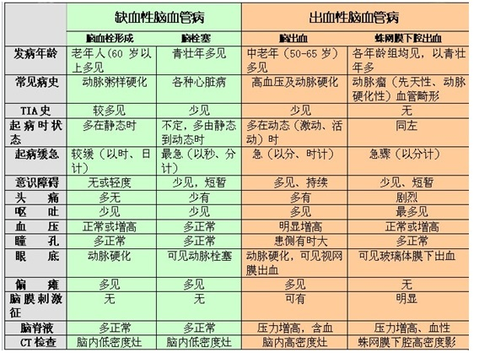
【外科护理学】
怎么辨别是半球颅内出血，而不是中脑出血？
【解答】
右侧脑损伤导致左侧脑功能丧，患者可表现穿衣失用症，因分不清左右侧而穿倒衣服，不能绘制图表，视觉认识出现障碍。
中脑出血罕见，轻症表现一侧或双侧动眼神经不全瘫痪或Weber综合征（动眼神经交叉瘫综合征表现：同侧——动眼神经麻痹。对侧——偏瘫包括中枢性面瘫和舌瘫），重症表现深昏迷，四肢弛缓性瘫痪，迅速死亡。
【妇科护理学】
三个平面是指哪三个平面？五个径线是指哪5条，感觉好难啊，我认为老师讲完应该总结归纳一下。
【解答】
骨盆的平面及径线
为了便于理解分娩过程时胎儿通过骨产道的过程，一般将骨盆腔分为3个假想平面。
1.骨盆入口平面 前方为耻骨联合上缘，两侧为髂耻缘，后面为骶岬前缘。是真假骨盆的交界面，呈横椭圆形。有4条径线：
（1）入口前后径：也称真结合径，是耻骨联合上缘中点至骶岬上缘中点的距离，平均值约为11cm，是胎先露部进入骨盆入口的重要径线。
（2）入口横径：两侧髂耻线间的最大距离，平均值约为13cm。此径线为入口平面最长的径线。
（3）入口斜径：左右各一，左骶髂关节至右髂耻隆突间的距离为左斜径，反之为右斜径。平均值约为12.75cm。
2.中骨盆平面 是骨盆最窄平面，呈前后径长的椭圆形。前方为耻骨联合下缘，两侧为坐骨棘，后方为骶骨下端。此平面具有产科临床重要性，有2条径线：
（1）中骨盆前后径：耻骨联合下缘中点通过两侧坐骨棘连线中点至骶骨下端间的距离，平均值约为11.5cm。
（2）中骨盆横径：也称坐骨棘间径，为两坐骨棘间的距离，平均值约为10cm，其长短与分娩关系密切。
3.骨盆出口平面 由两个不在一个水平面上的两个三角区组成。坐骨结节间径为两个三角共同的底，前三角平面的顶为耻骨联合下缘，两侧为耻骨弓；后三角平面的顶为骶尾关节，两侧为骶结节韧带。此平面有4条径线：
（1）出口前后径：耻骨联合下缘至骶尾关节间的距离，平均值约为11.5cm。
（2）出口横径：也称坐骨结节间径，为两坐骨结节内侧缘间的距离，平均值约为9cm。是出口的重要径线。
（3）出口前矢状径：耻骨联合下缘至坐骨结节间径中点间的距离，平均值约为6cm。
（4）出口后矢状径：骶尾关节至坐骨结节间径中点间的距离。平均值约为9cm。若出口横径稍短，而出口后矢状径较长，两径线之和＞15cm时，一般大小的胎头可利用后三角经阴道娩出。
【儿科护理学】
老师，请问母亲患有甲减、甲亢的，可以母乳喂养吗？
【解答】
如果服药就不能母乳喂养。比如：放射性131碘治疗：主要适用于25岁以上、药物治疗无效或反复复发及不宜手术病人、非自身免疫性家族性毒性甲状腺肿病人。对中度甲亢、年龄小于25岁、妊娠哺乳、肝肾功能差、活动性结核、重症浸润性突眼症、甲状腺危象等病人禁用。如果身边有这种情况的患者，最好还是去医院检查！视检查和服药情况而定！

